## Классы в Зило: экспериментальные данные андийского языка[1]

Г. А. Мороз, С. Ферхеес

Международная лаборатория языковой конвергенции НИУ ВШЭ

[agricolamz@gmail.com](mailto:agricolamz@gmail.com), [jh.verhees@gmail.com](mailto:jh.verhees@gmail.com)

### 1. Введение

Андийский язык вместе с ахавахским, каратинским, ботлихским, годоберинским, чамалинским, багвалинским и тиндинским составляют андийскую ветвь нахско–дагестанских языков. В данной работе мы рассматриваем материал селения Зило, где говорят на диалекте андийского языка (cм. Рисунок 1).

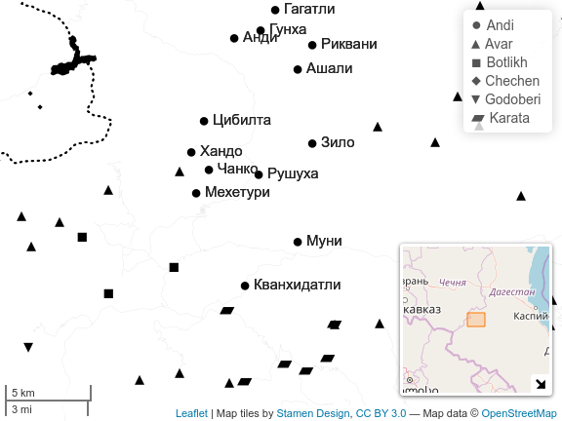

Рис. 1. Карта андийских сел и их соседей

Социолингвисические обстоятельства привели к тому, что жители Дагестана всегда были многоязычны. Набор языков, которыми владеют современные жители горных селений в Дагестане, включает минимум два языка: местный язык или диалект, некоторый литературный вариант одного из крупных дагестанских языков, доменирующий на данной територии (он обычно изучается в школе, а также поддерживается контактами с соседними селениями, см. (Добрушина 2011)), а также русский язык, укреплявший свои позиции в течение всего XX века. Такой уровень многоязычия а также давлеющее положение русского языка, влечет за собой большое количество заимствований. Например, все технические новинки XX и XXI века в андийском языке практически без фонетической адаптации взяты из русского[2], в свою очередь заимствовавшего эту лексику, в основном, из английского.

Заимствованные слова часто имеют фонологические, орфографические, морфологические или синтаксические признаки в языке–доноре, никак не подходящие системе языка–реципиента. В данной работе нас будет интересовать одна из таких черт — классовая атрибуция поздних заимствований из русского языка (см. похожее исследование на материале мальтийского языка Stolz (2009)).

### 2. Класс как грамматическая категория аваро–андийских языков

Класс является одной из центральных категорий почти всех нахско–дагестанских языков. Чаще всего каждое существительное имеет одно значение этой категории, однако в андийском и других нахско–дагестанских языках встречается небольшой класс корней, который можно интерпретировать, как изменяющихся по классам:

1. *w-otsi* m-sibling ‘брат’
2. *j-otsi* f-sibling ‘сестра’
3. *b-otsi* an-sibling ‘брат/сестра животного’

### 3. Устройство эксперимента и данные

### 4. Анализ данных

### 5. Заключение

Stolz, Christel. 2009. “A different kind of gender problem: Maltese loanword gender from a typological perspective.” In *Introducing Maltese Linguistics.*, edited by Bernard Comrie, Ray Fabri, Elizabeth Hume, Manwel Mifsud, Thomas Stolz, and Martine Vanhove, 321–54. John Benjamins.

Добрушина, Н. Р. 2011. “Многоязычие в Дагестане конца XIX-начала XXI века: попытка количественной оценки.” *Вопросы языкознания*, no. 4: 61–80.

Салимов, Х. С. 2010 (1968). *Гагатлинский говор андийского языка*. Институт языка, литературы и искусства им. Г. Цадасы.

1. Работа над статьей выполнялась в рамках проекта РФФИ №18-012-00852 «Морфосинтаксис андийского языка: опыт внутригенетической типологии»
2. Отсутствие фонетической адаптации, видимо, можно связать с увеличением роли русского языка в последнем столетии. Более ранние русские заимствования подвергались фонетическому изменению, ср. формы с. Гагтли *kempeti* ‘конфеты’, *tʃajnik’i* ‘чайник’, *ʃːiɡolati* ‘шоколад’ (Салимов 2010 (1968): 43).